**# Аналитическая записка**

*Дата: 03.04.2024*

**## Введение**

 - Данная аналитическая записка предусмотрена для анализа рынка труда по вакансии BI-Аналитик на текущий момент. А также вынесения рекомендаций будущим кандидатам и выводах о вакансии в целом.

**## Методы и источники данных**

 - Выбранные методы анализа в работе:

  Анализ был проведен на основе построенного дашборда по данным, собранным по всей России, по компетенции - BI-Аналитик, также были рассмотрены методы корреляционного анализа и методы визуального анализа.

 - Выбранные источники данных:

  Данные были собраны из открытого источника - веб-сервиса РосНавык за период последних 3-х месяцев. Были выгружены следующие поля:

  1. Название вакансии.

  2. Описание вакансии.

  3. Предлагаемый уровень заработной платы.

  4. Дата публикации вакансии.

  5. Регион публикации.

  6. Работодатель.

  7. Ключевые навыки.

  8. Опыт работы.

  9. Граф работы.

  Также хочется перечислить регионы, которые вошли в список собранных данных:

  1. Москва.

  2. Московская область.

  3. Нижегородская область.

  4. Новосибирская область.

  5. Пермский край.

  6. Санкт-Петербург.

**## Результаты проведенного анализа**

 - Результаты, проведенного анализа, которые бы хотелось отметить:

 Во-первых, хочется обратить внимание на несколько видов графиков работы: гибкий график; полный день; удаленная работа, и отметить самым необходимым графиком - полный день, но также хочется дополнить, что человек, не имеющий опыта работы в компании не сможет попасть на гибкий график, либо это будет очень сложно сделать.

 Во-вторых, проанализировав графики работы в целом, можно заметить, что самыми оплачиваемыми графиками являются: гибкий график и удаленная работа, видимо, потому что туда требуются люди с большим опытом работы, а чем больше опыт работы, тем больше заработная плата.

 В-третьих, требуется рассмотреть также опыт работы, конечно, взглянем на уровень заработной платы для каждого значения:

 1. За 0 опыт работы работодатели не готовы платить более, чем 100 тыс. рублей, но также и работники требуются не так сильно, сравнивая с другими значениями.

 2. За 1-3 года опыта работы в фирме, работодатель уже готов платить до 120 тыс. рублей, думаю эти показатели заметно колеблется относительно региона, в котором человек ищет работу.

 3. За 3-6 и более лет работодатель уже готов платить более 200 тыс. рублей, но также стоит обратить внимание на регион, в котором вы проживаете.

 Подводя итоги про зарплату и опыт работы, несомненно, можно сказать, что зарплата растет с уровнем опыта сотрудника.

 В-четвертых хотелось бы немного затронуть регион, в котором необходим сотрудник на данную должность(BI-Аналитик). Сравнивая заработные платы, относительно самого известного региона России - Москвы, можно сказать, что в Москве самые большие зарплаты для этой специальности, независимо от опыта работы или графика работы. Перечислим медианные зарплаты в некоторых регионах:

 1. Москва - до 150 тыс. рублей на количество 100+ вакансий по региону.

 2. Московская область - менее 80 тыс. рублей на количество 5-ти вакансий по региону.

 3. Санкт-Петербург - менее 80 тыс. рублей на количество 9-ти вакансий по региону.

 4. Пермский край - более 300 тыс. рублей на количество 1-й вакансии по региону.

 5. Новосибирская область - более 100 тыс. рублей на количество 4-х вакансий по региону.

 Подведем итоги проведенного анализа по регионам, хочется отметить, что наилучшими вариантами для выбора работы будет - Москва и Новосибирская область, несмотря на Пермский край с огромной суммой - 300 тыс. рублей, все же в Пермском крае требуется кандидат с уровнем работы 3-6+ лет.

 В-пятых, давайте затронем тему публикации вакансий относительно месяцев. Я заметил, что в зимние месяцы рост публикаций был намного сильнее, чем например в марте, в марте рост сильно сократился, возможно я ошибаюсь из-за нехватки данных. Но я могу предположить, это связанно с началом года и стартом новых проектов компаниях, сначала компания набрали необходимое количество сотрудников, а после спрос упал.

 В-шестых, давайте обратимся к проведенному программному корреляционному анализу Спирмена. Я взял несколько переменных для проверки зависимостей между ними, такие как: заработная плата, опыт работы, регион работы, график работы. Проанализировав результаты анализа можно заметить, что линейная зависимость между переменными прослеживается только между: заработной платой -> опытом работы; заработной платой -> график работы; график работы -> опыт работы - их значение statistic близится к единице, что означает их зависимость. Говоря про анализ между заработной платой и регионом, логически можно заметить зависимость, ведь при смене региона - меняется уровень зарплаты, но думаю тут еще суть в том, что алгоритм не умеет определять расстояние от населенных пунктов. Остальные же зависимости обоснованно не имеют линейной связи.

**## Выводы и рекомендации**

 - Давайте подведем итоги проведенного анализа и его результатов. Для начала хочется сказать, что данная специальность появилась не так давно, трудовой рынок еще не заполнен многими желающими больших денег(так как медианная зарплата по этой вакансии показывает большие суммы). Пока что рынок очень сильно разросся только в Москве и думаю начинает разрастаться в близлежащих к ней регионам, но это не так заметно. Я думаю, что в дальнейшем данная вакансия на рынке труда покажет отличные результаты и с каждым годом будет требоваться все больше рабочей силы. В нынешний век технологий все больше сфер требуют автоматизации своих процессов, а какие процессы требуется автоматизировать больше всего - процессы, которые приносят деньги. Чем и занимается эта специальность: BI-Аналитик(Buisness Intelegence), в первую очередь этот человек создает модели, которые обязаны приносить прибыль, а с помощью визуализации данных помогает автоматизировать сферу аналитики для бизнеса.

 - Под конец хотелось бы вынести рекомендации для всех кандидатов на работу в этой сфере, а также для людей, которые уже связали свою жизнь с этой сферой. Давайте для начала поймем, что эта сфера деятельности в первую очередь связана с технологиями, которые невероятно быстро развиваются в наше время, еще недавно все анализы проводились вручную, а уже сегодня BI-Аналитики имеют в своем арсенале разные нейронные сети, которые помогают решать проблему анализа в разы быстрее, также сейчас активно используют интерактивную визуализацию данных, что очень сильно помогает проводить анализ. Продолжу со своими рекомендациями, данная сфера с каждым днем пополняет свой запас инструментов, сегодня это дашборды и графики, завтра нейронные сети, а после завтра уже реализации искусственного интеллекта. Поэтому самой важной рекомендаций является - ежедневное обучение и пополнение своего инструментария(hard-skills). Если вам неинтересно развивать свои технические навыки, вероятнее всего со временем ваша необходимость на рынке труда резко упадет и будет еще труднее устроиться на работу. Также не стоит забывать про soft-skllis(навыки общения), ведь они критически важны в данной сфере, вам конечно не предстоит ежедневно представлять по несколько бизнес моделей команде, но в вашу обязанность также входит умение убеждать.

**## Ограничение анализа**

 - Хочу отметить ограничения, с которыми я столкнулся во время анализа:

 1. Нехватка данных: мой набор содержал в себе всего лишь 101 строчку, что критически мало для корректного анализа.

 2. Узко собранные данные: набор данных был собран в основном с региона Москвы, остальную малую часть составили другие регионы, поэтому можно сказать, что анализ в полной мере был проведен только для Москвы.

 3. Малый период сбора данных: данные были собраны всего лишь за последние 3 месяца, исходя из этого нельзя проанализировать обстановку в целом на рынке труда, а ишь за маленький промежуток времени.

**## Данные и графики, использовавшиеся в анализе**

1. График для анализа гибкого графика в пункте: "Результаты проведенного анализа" -> 1-й проведенный анализ.

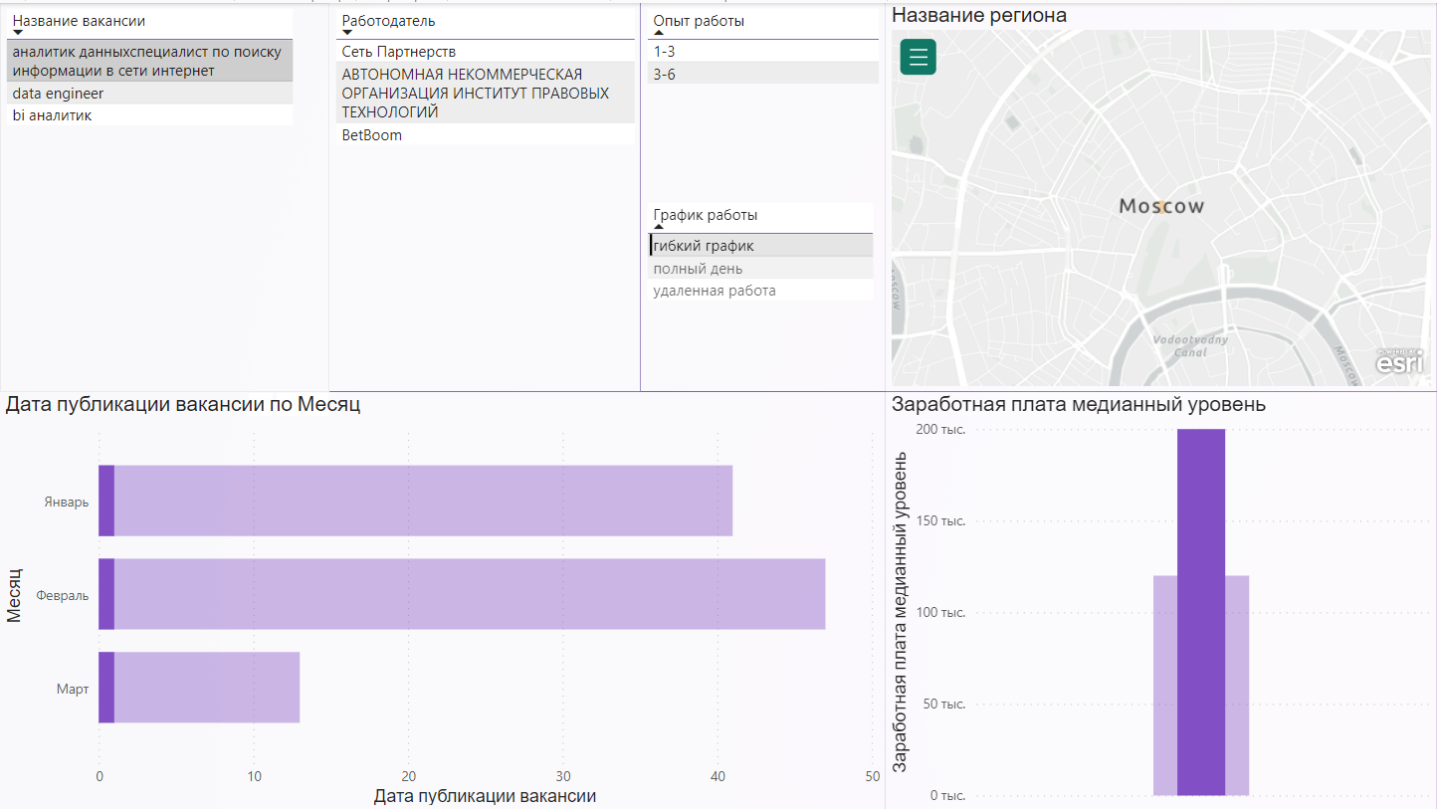

2. График для анализа удаленного графика работы в пункте: "Результаты проведенного анализа" -> 2-й проведенный анализ.

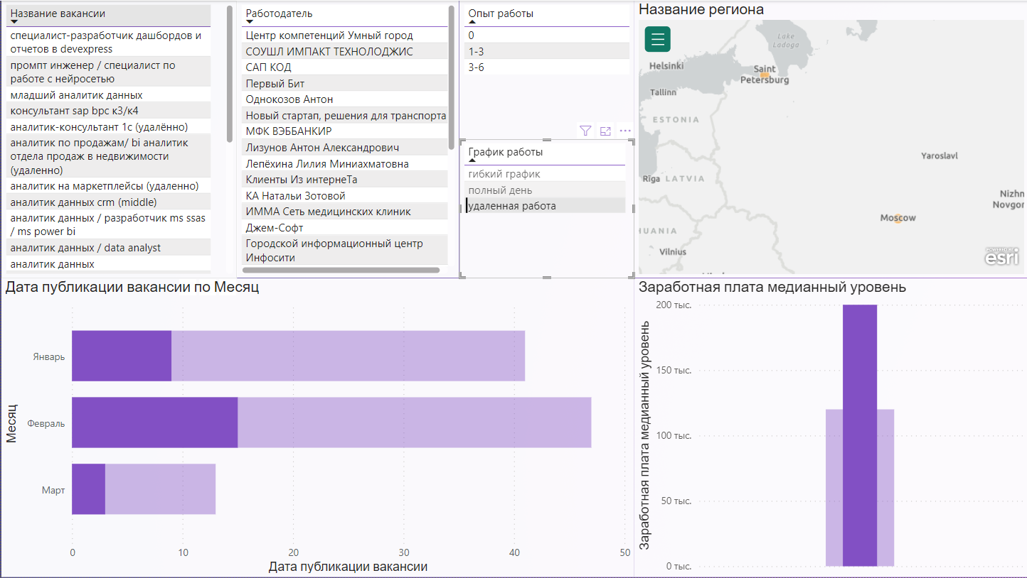

3. График для анализа полного дня работы в пункте: "Результаты проведенного анализа" -> 2-й проведенный анализ.

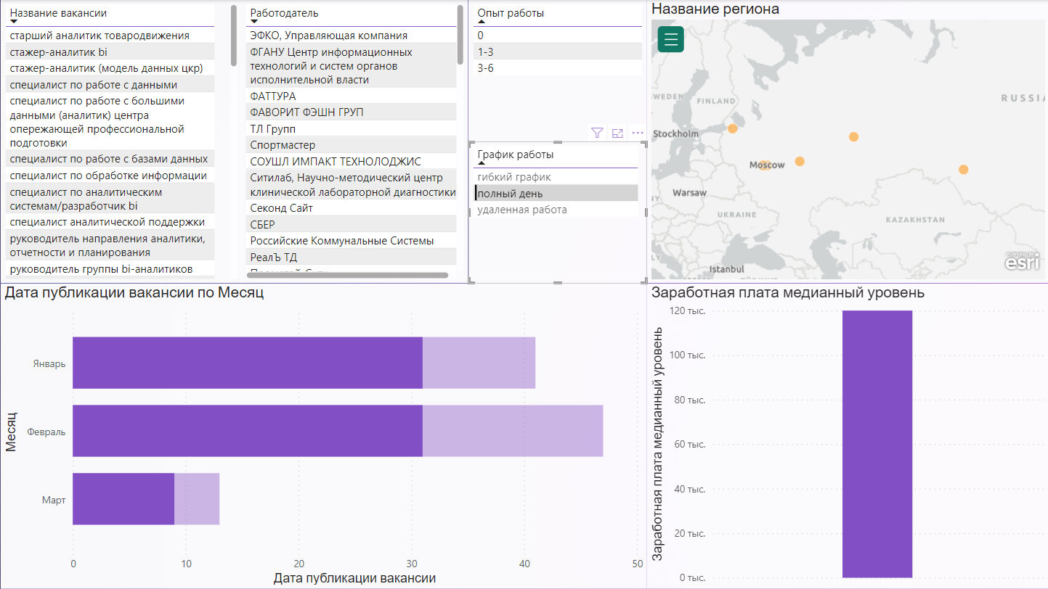

4. График для анализа гибкого графика работы в пункте: "Результаты проведенного анализа" -> 2-й проведенный анализ.



5. График для 0-го опыта работы: "Результаты проведенного анализа" -> 3-й проведенный анализ.

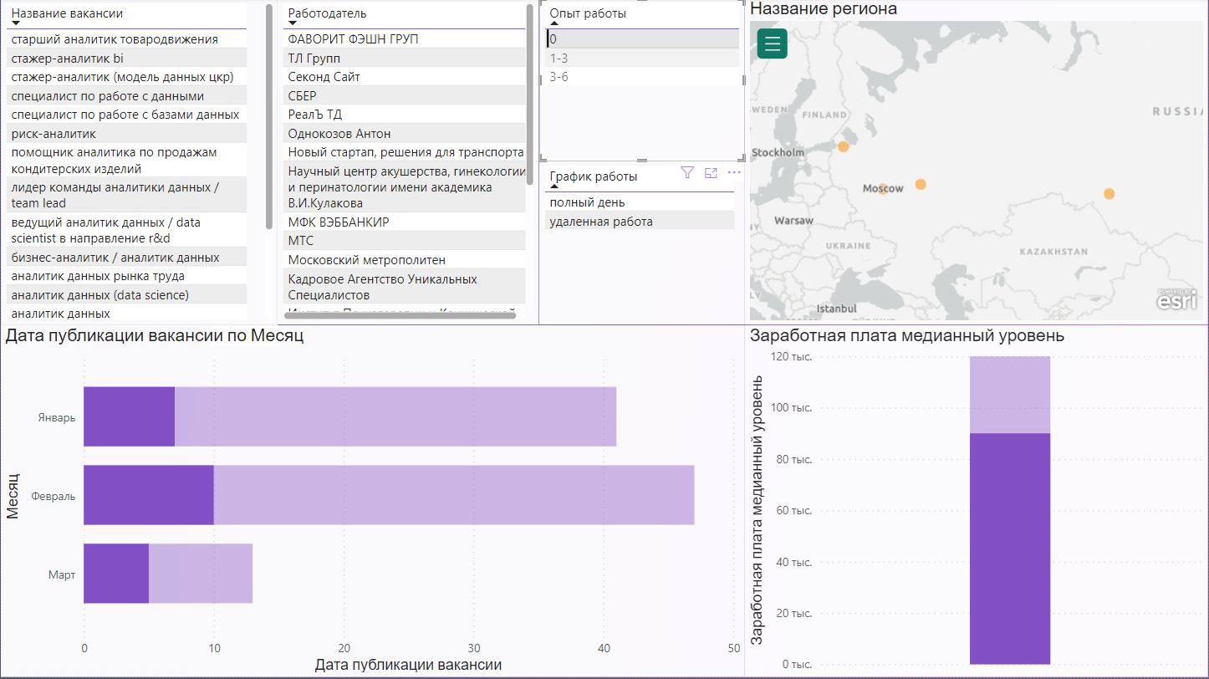

6. График для 1-3-го опыта работы: "Результаты проведенного анализа" -> 3-й проведенный анализ.

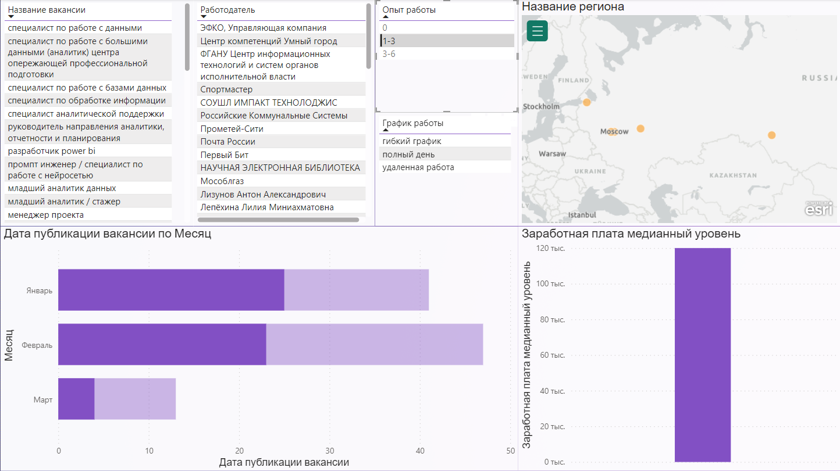

7. График для 3-6-го опыта работы: "Результаты проведенного анализа" -> 3-й проведенный анализ.

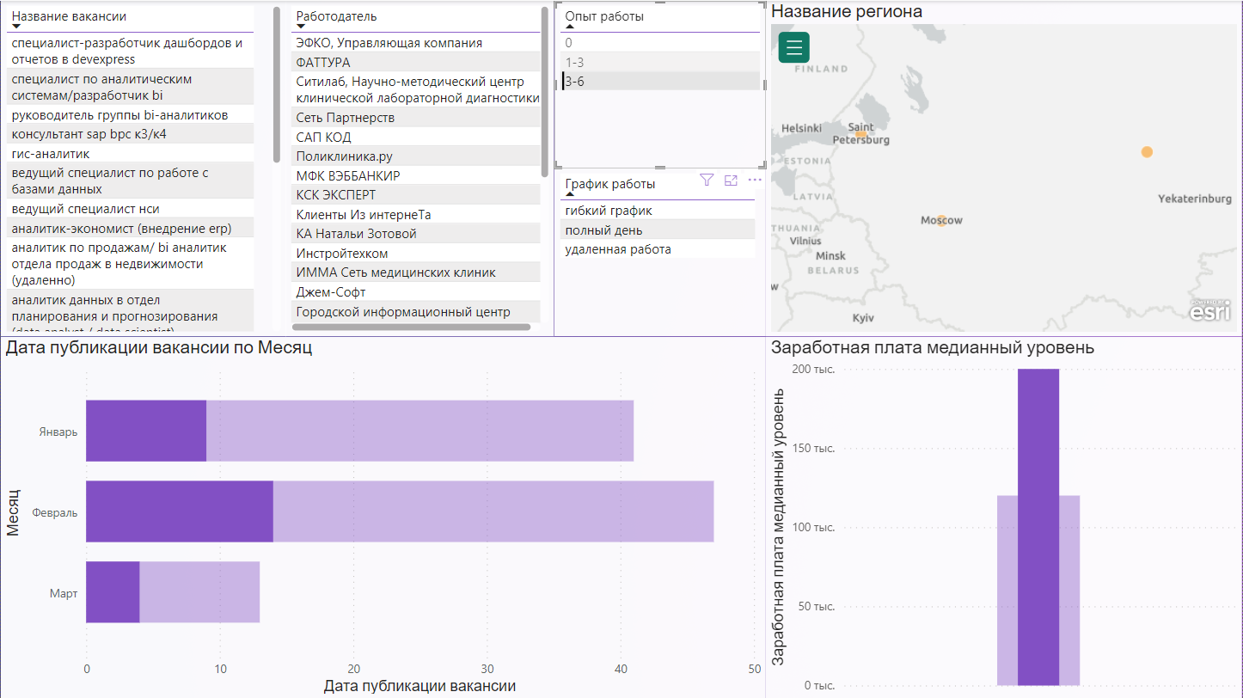

8. График для анализа заработной платы по региону Москва: "Результаты проведенного анализа" -> 4-й проведенный анализ.

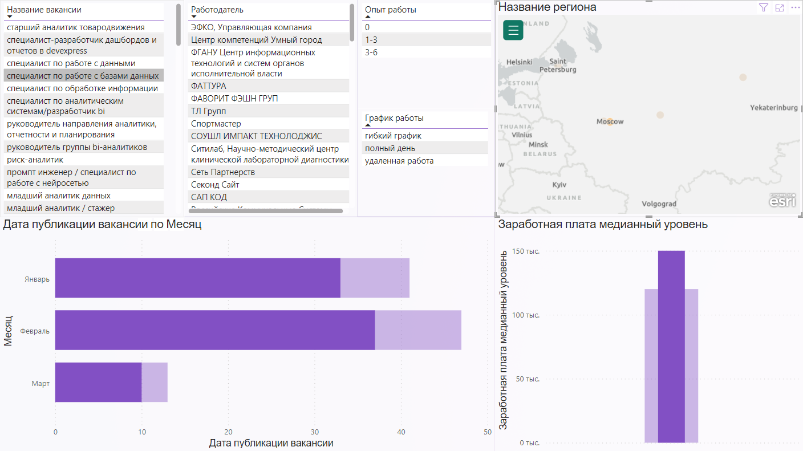

9. График для анализа заработной платы по региону Московская область: "Результаты проведенного анализа" -> 4-й проведенный анализ.

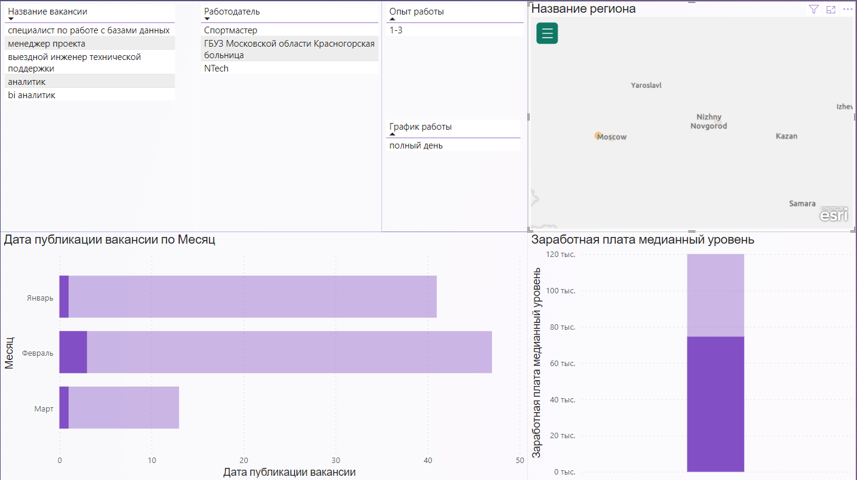

10. График для анализа заработной платы по региону Санкт-Петербурга: "Результаты проведенного анализа" -> 4-й проведенный анализ.

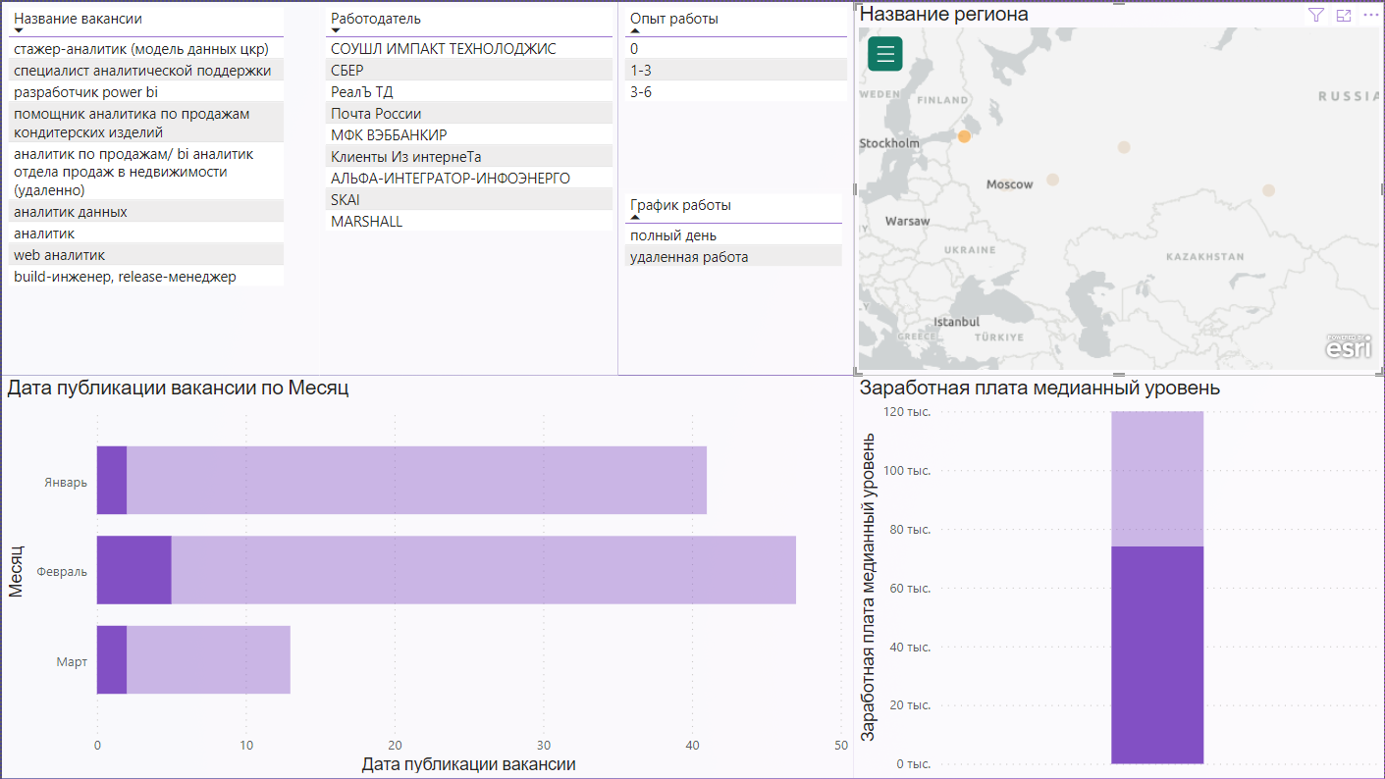

11. График для анализа заработной платы по региону Пермский край: "Результаты проведенного анализа" -> 4-й проведенный анализ.

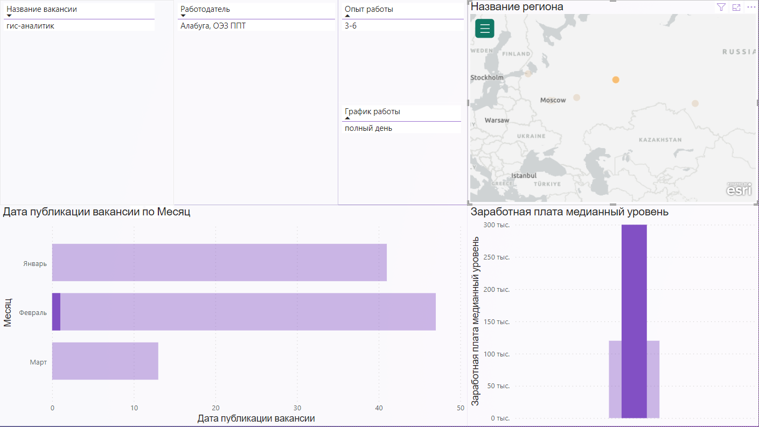

12. График для анализа заработной платы по региону Новосибирская область: "Результаты проведенного анализа" -> 4-й проведенный анализ.

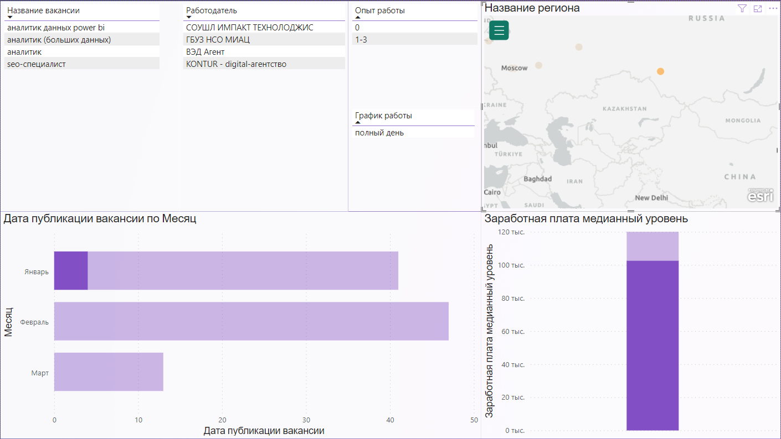

13. График для анализа количества вакансий в январе: "Результаты проведенного анализа" -> 5-й проведенный анализ.

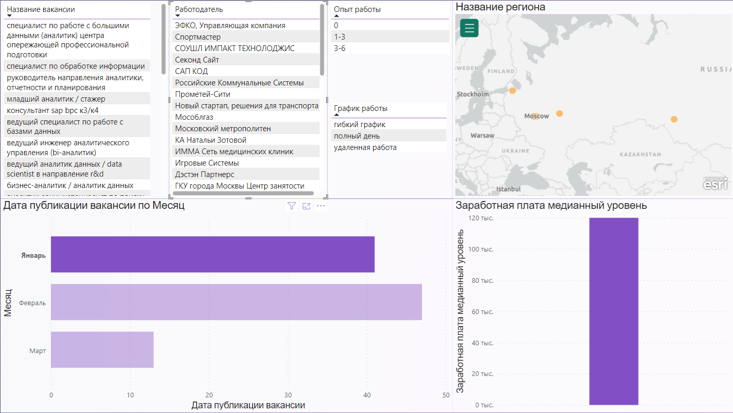

14. График для анализа количества вакансий в феврале: "Результаты проведенного анализа" -> 5-й проведенный анализ.

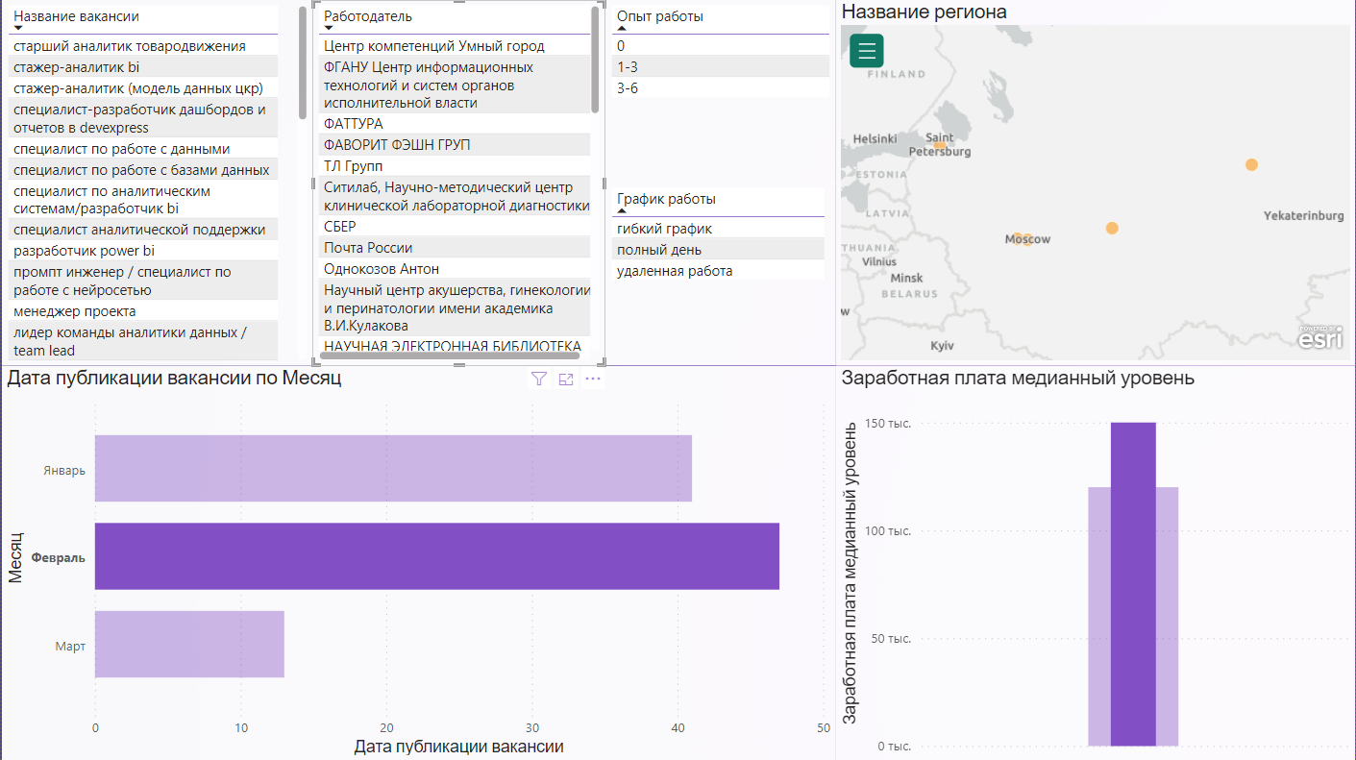

15. График для анализа количества вакансий в марте: "Результаты проведенного анализа" -> 5-й проведенный анализ.

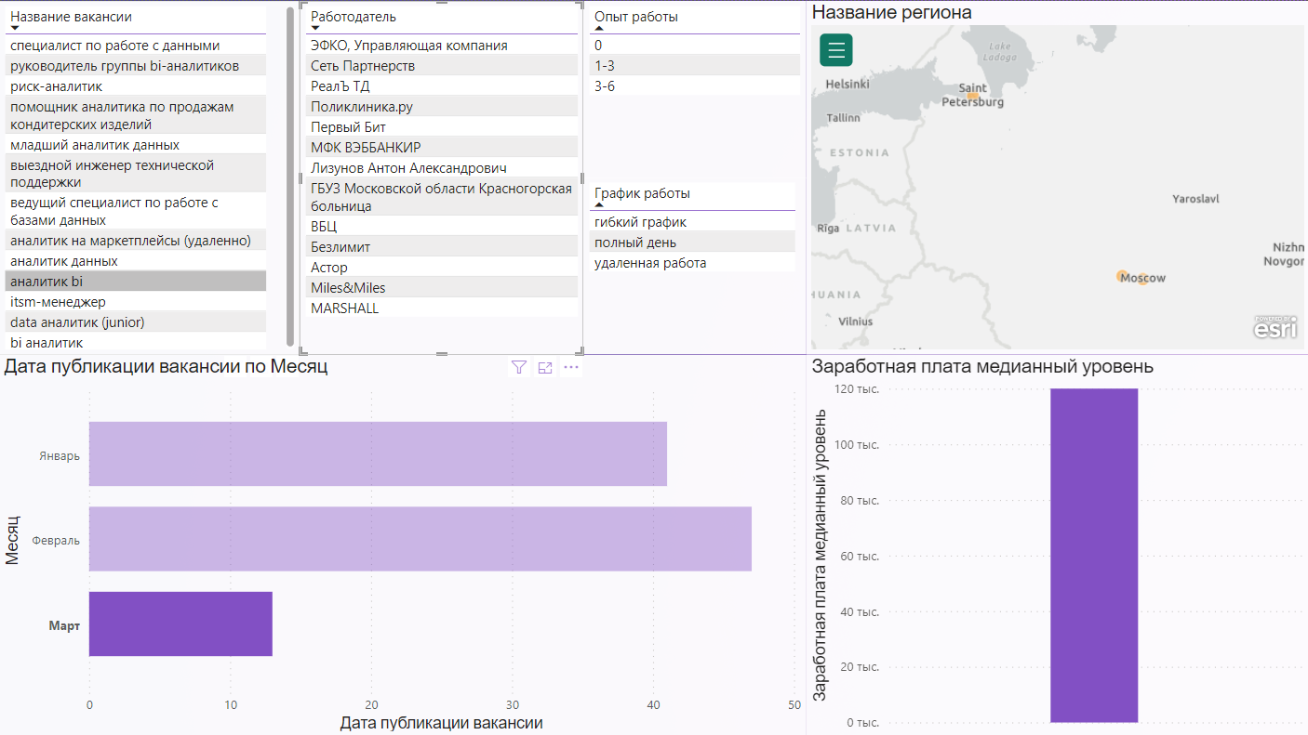

16. Программный корреляционный анализ Спирмена выполненный на Python.

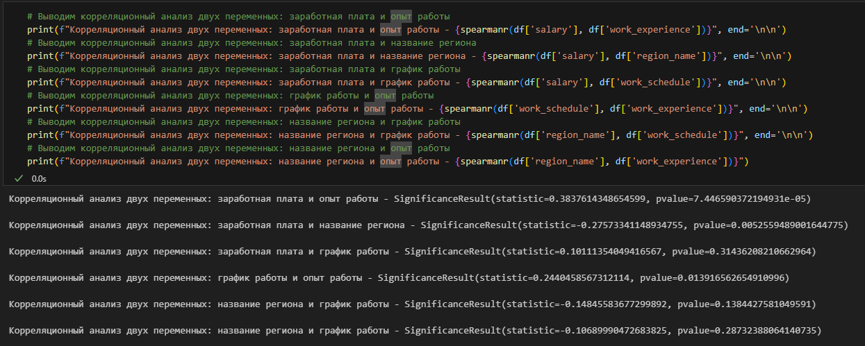

Дата и подпись:

*03.04.2024 Rabov A.A*